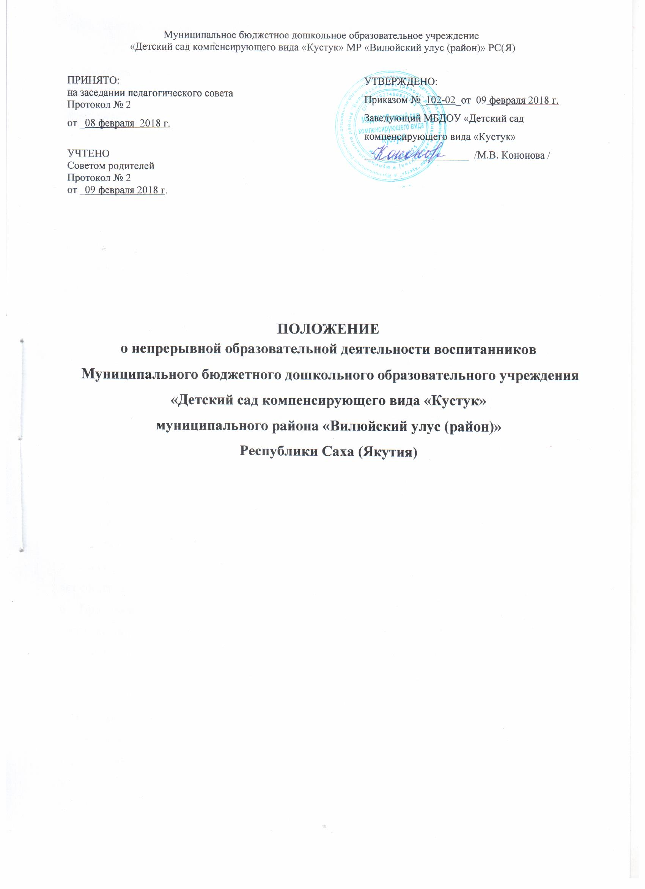

I. Общие положения
1. Настоящее Положение о режиме непрерывной образовательной деятельности детей (далее – НОД) Муниципального бюджетного дошкольного образовательного учреждения «Детский сад компенсирующего вида «Кустук» (далее – Учреждение) разработан в соответствии с Законом от 29 декабря 2012 г. № 273-ФЗ «Об образовании в Российской Федерации», СанПиН 2.4.1.3049-13 «Санитарно-эпидемиологические требования к устройству, содержанию и организации режима работы дошкольных образовательных организаций», утвержденными постановлением Главного санитарного врача России от 15 мая 2013 г. № 26, Уставом Учреждения.
2. НОД, учебная нагрузка, организация образовательного процесса в Учреждении строится на основе учебного плана, годового календарного учебного графика и расписания НОД, а также в соответствии с санитарно-гигиеническими требованиями к условиям содержания и организации режима работы дошкольных образовательных организаций.

II. Режим НОД воспитанников

1. Учреждение функционирует в режиме полного дня (10,5-часового пребывания).
2. В середине учебного года (декабрь–январь) непрерывная образовательная деятельность проводится в игровой форме (в виде викторин, дидактических игр, праздников, развлечений, досугов, драматизаций и т. п.).
3. В летний период учебные занятия не проводятся. Организуются спортивные и подвижные игры, спортивные праздники, экскурсии и другие мероприятия во время прогулки.
4. Режим дня составляется в соответствии с возрастными особенностями воспитанников и способствует их гармоничному развитию.
5. Максимальная продолжительность непрерывного бодрствования воспитанников трех–семи лет составляет 5,5–6 часов, до трех лет – в соответствии с медицинскими рекомендациями.
6. Продолжительность ежедневных прогулок составляет 3–4 часа. Продолжительность прогулки определяется в зависимости от климатических условий. При температуре воздуха ниже минус 15 °C и скорости ветра более 7 м/с продолжительность прогулки сокращается.
7. Прогулка организовывается два раза в день: в первую половину дня и во вторую половину дня – после дневного сна или перед уходом детей домой.
8. В Учреждении организуется для детей дневной сон продолжительностью 2–2,5 часа в день. Для детей от 1,5 до 3 лет дневной сон организуют однократно продолжительностью не менее 3 часов. Во время сна воспитанников присутствие воспитателя (или его помощника) в спальне обязательно.
9. На самостоятельную деятельность воспитанников трех–семи лет (игры, подготовка к образовательной деятельности, личная гигиена) в режиме дня отводится не менее 3–4 часов.
10. Для воспитанников раннего возраста от 1,5 до 3 лет длительность непрерывной образовательной деятельности не превышает 10 мин. Допускается осуществлять образовательную деятельность в первую и во вторую половину дня (по 8–10 минут). Допускается осуществлять образовательную деятельность на игровой площадке во время прогулки.
Продолжительность непрерывной образовательной деятельности для воспитанников:
- от 1,5 до трех лет – не более 10 минут;
– от трех до четырех лет – не более 15 минут;
– от четырех до пяти лет – не более 20 минут;
– от пяти до шести лет – не более 25 минут;
– от шести до семи лет – не более 30 минут.
12. Максимально допустимый объем образовательной нагрузки в первой половине дня в младшей и средней группах не превышает 30 и 40 минут соответственно, а в старшей и подготовительной – 45 минут и 1,5 часов соответственно. В середине времени, отведенного на непрерывную образовательную деятельность, проводят физкультурные минутки. Перерывы между периодами непрерывной образовательной деятельности – не менее 10 минут.
13. Образовательная деятельность с воспитанниками старшего дошкольного возраста может осуществляться во второй половине дня после дневного сна. Ее продолжительность должна составлять не более 25–30 минут в день. В середине непрерывной образовательной деятельности статического характера проводятся физкультурные минутки.
14. В рамках физического воспитания используются формы двигательной деятельности:
– утренняя гимнастика;
– занятия физической культурой в помещении и на воздухе;
– физкультурные минутки;
– подвижные игры;
– спортивные упражнения;
– ритмическая гимнастика;
15. Реализация основной образовательной программы для воспитанников первого года жизни проводится с каждым ребенком индивидуально в групповом помещении ежедневно не ранее чем через 45 минут после еды. Физическое развитие воспитанников первого года жизни организуют в форме индивидуальных занятий. Допускается объединение воспитанников в небольшие группы (по два-три ребенка).
16. С детьми второго и третьего года жизни НОД по физическому развитию основной образовательной программы осуществляют по подгруппам два-три раза в неделю. С воспитанниками второго года жизни НОД по физическому развитию основной образовательной программы проводят в групповом помещении, с воспитанниками третьего года жизни – в групповом помещении или в физкультурном зале.
17. Занятия по физическому развитию основной образовательной программы для воспитанников в возрасте от трех до семи лет организуются не менее трех раз в неделю. Длительность НОД по физическому развитию зависит от возраста воспитанников и составляет:
– в младшей группе – 15 мин;
– в средней группе – 20 мин;
– в старшей группе – 25 мин;
– в подготовительной группе – 30 мин.
18. Один раз в неделю для воспитанников пяти–семи лет круглогодично организовываются НОД по физическому развитию воспитанников на открытом воздухе. Их проводят только при отсутствии у воспитанников медицинских противопоказаний и наличии у воспитанников спортивной одежды, соответствующей погодным условиям.

